ZENITH為PINK RIBBON SWITZERLAND年度慈善拍賣會設計
DEFY MIDNIGHT獨家腕錶，呼籲全球關注乳癌訊息

2021年10月30日，慈善組織Pink Ribbon Switzerland將在位於蘇黎世的多爾德大酒店（Dolder Grand Hotel）舉辦一年一度的音樂盛宴和慈善拍賣會，屆時將拍賣一枚Zenith提供的DEFY Midnight腕錶獨一珍品。此慈善組織致力透過多種活動與籌款活動宣傳對乳癌的認知，以及乳癌早期診斷的重要性。

今年，第11屆粉紅絲帶乳癌關注活動將在多爾德大酒店舉行，來賓將在此享受佳餚，感受真摰情感。眾多瑞士藝術家和知名人士將齊聚一堂，晚會的多項活動將由知名主持人Sven Epiney主持。晚宴中將進行無聲拍賣，屆時將拍賣多件獨一珍品，用於資助國際乳癌研究組織（International Breast Cancer Study Group）對年輕乳癌患者的研究，其為少數關注年輕女性乳癌早期診斷的研究項目之一。

DEFY Midnight Pink Ribbon特別版腕錶是專為Pink Ribbon而設計的獨一珍品，專為開創自己獨特人生道路的現代自信女性而設計，並在無聲拍賣中進行拍賣。這款DEFY Midnight腕錶採用36毫米直徑精鋼錶殼，線條流暢，洋溢現代氣息，比例完美，適合任何手腕佩戴。這款腕錶的獨特之處在於搭配亮面粉紅色錶盤，顏色從下至上逐漸變深，呈現出垂直漸變效果。錶盤裝飾星星和鑽石時標，令人想起破曉時分的夜空。錶圈鑲嵌44顆深淺各異的粉紅色藍寶石，與錶盤漸變效果相互呼應，更顯豐富。與其他DEFY Midnight腕錶作品一樣，Pink Ribbon特別版獨一珍品腕錶搭配精鋼錶鏈，以及一條裝飾粉紅色皮革的白色橡膠錶帶，和一條絲絨效果黑色橡膠錶帶，可以與錶殼渾然一體的錶帶快速更換系統輕鬆更換。

Zenith將這款獨一珍品捐贈予Pink Ribbon Switzerland，並繼續大力支持此組織的善舉，提高意識，籌集善款促進早期篩查和開發全新治療方案，與女性團結一致，共同對抗乳癌。

關於Pink Ribbon Switzerland和慈善拍賣會更多詳情，請瀏覽：www.pink-ribbon.ch/gala

ZENITH：觸手分秒之真。

Zenith鼓勵每個人心懷鴻鵠之志，砥礪前行，讓夢想成真。Zenith於1865年創立，是首間具有現代意義的製錶商，自此，品牌的腕錶便陪伴有遠大夢想的傑出人物實現改寫人類歷史的壯舉，如路易•布萊里奧（Louis Blériot）歷史性地飛越英倫海峽、菲利克斯•鮑加特納（Felix Baumgartner）破紀錄地以自由降落方式完成平流層跳躍。Zenith亦彰顯女性的遠見卓識與開拓精神，向女性在過去和現在取得的卓越成就致敬，並於2020年推出首個專為女性而設計的Defy Midnight系列。

創新是Zenith的指引星，品牌的所有錶款均配備錶廠自行研發與製造的非凡機芯。自世界上首款自動計時機芯——El Primero機芯——於1969年面世以來，Zenith陸續以精確至1/10秒的Chronomaster Sport系列腕錶，以及精確至1/100秒的DEFY 21腕錶，主宰瞬息之間的計時。自1865年以來，Zenith陪伴敢於挑戰自己並突破界限的人士，共同創造瑞士製錶業的未來。觸手分秒之真，就在當下。

PINK RIBBON SWITZERLAND（瑞士粉紅絲帶）

在瑞士，每年平均有6200名女性被診斷出罹患乳癌，而因乳癌去世的女性人數超過1400人。從2007年開始，Pink Ribbon Switzerland立下目標，決意打破禁忌，讓大眾關注早期篩查的重要性，因為腫瘤發現的時間越早，治癒的機會就越大。Pink Ribbon Switzerland希望透過其項目挽救生命，並組織團結聲援活動，鼓勵所有患者，增強其信心。過去多年裡，Pink Ribbon Switzerland籌措善款，並為重要乳癌項目和研究提供超過200萬瑞士法郎的資助。

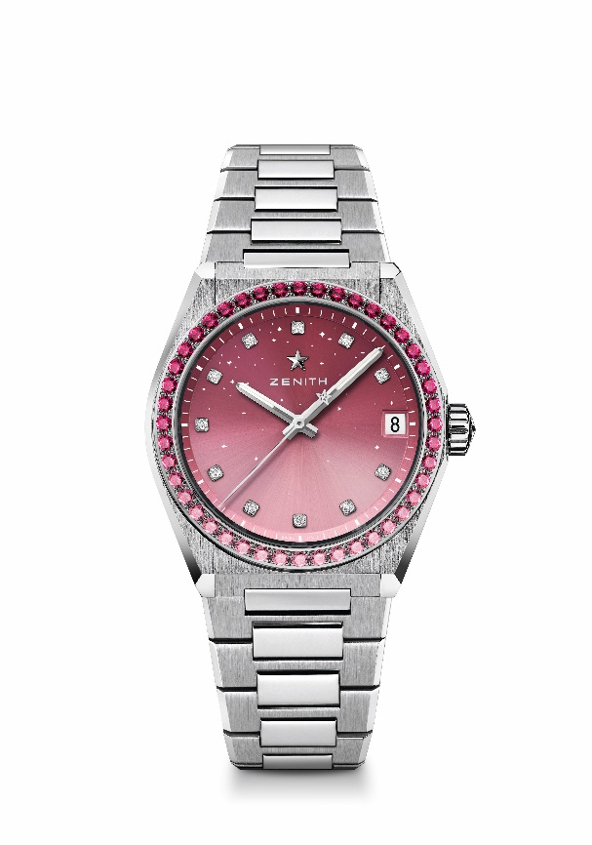
DEFY MIDNIGHT腕錶 型號： 16.9201.670/10.MI001
特色：特別為女士而設的36毫米錶殼。星空圖案漸變色錶盤。可互換錶帶系統。獨一珍品。
機芯：Elite 670 SK型自動上鏈機芯
振頻：28,800次/小時（4赫茲）
動力儲存：至少50小時
功能：中置時、分顯示。中置秒針。日期顯示位於3時位置
預計價格：13900-15900瑞士法郎
寶石鑲嵌：共重1.9克拉，錶圈鑲嵌44顆VS級明亮式切割漸變粉紅色藍寶石，錶盤鑲嵌11顆VS級明亮式切割鑽石
材質：精鋼，鑲鑽錶圈
防水深度：100米
錶盤：漸變粉紅色
時標：鑽石時標
指針：鍍銠琢面覆Super-Luminova SLN超級夜光物料
錶帶及錶扣：精鋼，可互換錶帶系統。另附兩條錶帶：一款為白色橡膠錶帶，覆以粉紅色皮革；一款為絲絨效果黑色橡膠錶帶。
